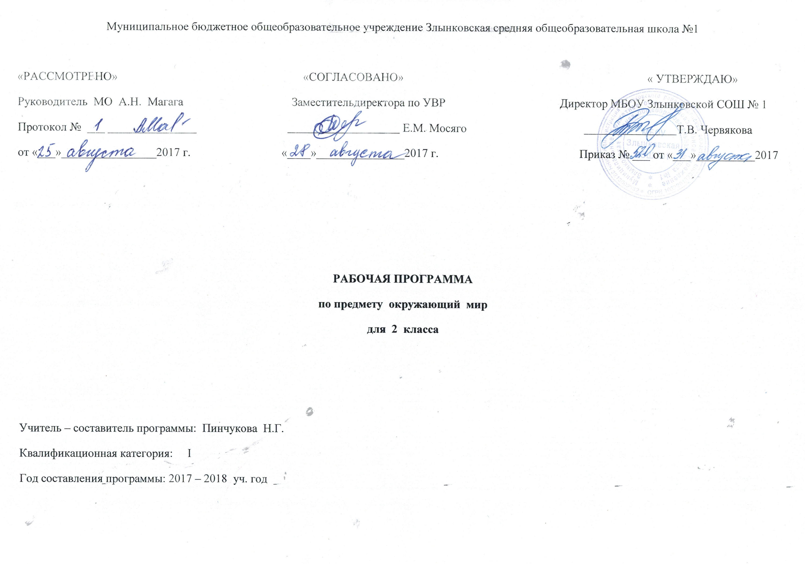Пояснительная записка
Рабочая программа составлена в соответствии с:
1. Федеральным законом «Об образовании в Российской Федерации» от 29 декабря 2012 года № 273-ФЗ.
2. Приказом Минобрнауки России от 6 октября 2009 г. № 373 «Об утверждении и введении в действие федерального государственного образовательного стандарта начального общего образования».
3. Приказами Министерства образования Российской Федерации от 26 ноября 2010 г. № 1241, от 22 сентября 2011 года №2357, от 18 декабря 2012 года №1060, от 29 декабря 2014 года №1643, от 18 мая 2015 года №507, от 31 декабря 2015 года № 1576 «О внесении изменений в федеральный государственный образовательный стандарт начального общего образования, утверждённый приказом Министерства образования и науки Российской Федерации от 6 октября 2009 г. № 373».
4. Федеральным государственным образовательным стандартом начального общего образования, утв. приказом Минобрнауки России от 06.10.2009 № 373 (с изменениями и дополнениями).
5. Приказом Минобрнауки России от 30 августа 2013 года № 1015 «Об утверждении Порядка организации и осуществления образовательной деятельности по основным общеобразовательным программам – образовательным программам начального общего, основного общего и среднего общего образования»;
6. СанПиН 2.4.2.2821-10 «Санитарно-эпидемиологические требования к условиям и организации обучения в общеобразовательных учреждениях» (постановление Главного государственного санитарного врача РФ от 29.12.2010 № 189, зарегистрировано в Минюсте России 03.03.2011, регистрационный номер 19993) (с изменениями и дополнениями, внесёнными Постановлениями Главного государственного санитарного врача РФ от 29 июня 2011 г., 25 декабря 2013 г., 24 ноября 2015 года).
7. Письмом Департамента образования и науки Брянской области от 12 апреля 2017 г. №2500 – 04-О «О примерном учебном плане 1-4 классов общеобразовательных организаций Брянской области на 2017-2018 учебный год».
8. Приказом Министерства образования и науки РФ от 31.03.2014 г. № 253 «Об утверждении федерального перечня учебников, рекомендуемых к использованию при реализации имеющих государственную аккредитацию образовательных программ начального общего, основного общего и среднего общего образования» (с действующими изменениями на 5 июля 2017 года)
9. Приказом департамента образования и науки Брянской области от 12.04.2017 г. № 680 «О базисном учебном плане общеобразовательных организаций Брянской области на 2017 – 2018 учебный год»
10.Примерной программой начального общего образования по окружающему миру, на основе авторской программы по окружающему миру А.А.Плешакова для 1-4 классов- М.: Просвещение, 2014
11. Учебным планом МБОУ Злынковская СОШ № 1 на 2017 - 2018 учебный год.
12. Годовым учебным календарным графиком МБОУ Злынковская СОШ № 1 на 2017 - 2018 учебный год.

Планируемые результаты изучения курса «Окружающий мир» для 2 класса

Освоение курса «Окружающий мир» вносит существенный вклад в достижение личностных результатов начального образования, а именно:
1) формирование основ российской гражданской идентичности, чувства гордости за свою Родину, российский народ и историю России, осознание своей этнической и национальной принадлежности; формирование ценностей многонационального российского общества; становление гуманистических и демократических ценностных ориентации;
2) формирование целостного, социально ориентированного взгляда на мир в его органичном единстве и разнообразии природы, народов, культур и религий;
3) формирование уважительного отношения к иному мнению, истории и культуре других народов;
4) овладение начальными навыками адаптации в динамично изменяющемся и развивающемся мире;
5) принятие и освоение социальной роли обучающегося, развитие мотивов учебной деятельности и формирование личностного смысла учения;
6) развитие самостоятельности и личной ответственности за свои поступки, в том числе в информационной деятельности, на основе представлений о нравственных нормах, социальной справедливости и свободе;
7) формирование эстетических потребностей, ценностей и чувств;
8) развитие этических чувств, доброжелательности и эмоционально-нравственной отзывчивости, понимания и сопереживания чувствам других людей;
9) развитие навыков сотрудничества со взрослыми и сверстниками в разных социальных ситуациях, умения не создавать конфликтов и находить выходы из спорных ситуаций;
10) формирование установки на безопасный, здоровый образ жизни, наличие мотивации к творческому труду, работе на результат, бережному отношению к материальным и духовным ценностям.

Изучение курса «Окружающий мир» играет значительную роль в достижении метапредметных результатов начального образования, таких как:
1) овладение способностью принимать и сохранять цели и задачи учебной деятельности, поиска средств ее осуществления;
2) освоение способов решения проблем творческого и поискового характера;
3) формирование умения планировать, контролировать и оценивать учебные действия в соответствии с поставленной задачей и условиями ее реализации; определять наиболее эффективные способы достижения результата;
4) формирование умения понимать причины успеха/неуспеха учебной деятельности и способности конструктивно действовать даже в ситуациях неуспеха;
5) освоение начальных форм познавательной и личностной рефлексии;
6) использование знаково-символических средств представления информации для создания моделей изучаемых объектов и процессов, схем решения учебных и практических задач;
7) активное использование речевых средств и средств информационных и коммуникационных технологий (ИКТ) для решения коммуникативных и познавательных задач;
8) использование различных способов поиска (в справочных источниках и открытом учебном информационном пространстве сети Интернет), сбора, обработки, анализа, организации, передачи и интерпретации информации в соответствии с коммуникативными и познавательными задачами и технологиями учебного предмета «Окружающий мир»;
9) овладение логическими действиями сравнения, анализа, синтеза, обобщения, классификации по родовидовым признакам, установления аналогий и причинно-следственных связей, построения рассуждений, отнесения к известным понятиям;
10) готовность слушать собеседника и вести диалог; готовность признавать возможность существования различных точек зрения и права каждого иметь свою; излагать свое мнение и аргументировать свою точку зрения и оценку событий;
11) определение общей цели и путей ее достижения; умение договариваться о распределении функций и ролей в совместной деятельности; осуществлять взаимный контроль в совместной деятельности, адекватно оценивать собственное поведение и поведение окружающих;
12) овладение начальными сведениями о сущности и особенностях объектов, процессов и явлений действительности (природных, социальных, культурных, технических и др.), в соответствии с содержанием учебного предмета «Окружающий мир»;
13) овладение базовыми предметными и межпредметными понятиями, отражающими существенные связи и отношения между объектами и процессами;
14) умение работать в материальной и информационной среде начального общего образования (в том числе с учебными моделями) в соответствии с содержанием учебного предмета «Окружающий мир».

При изучении курса «Окружающий мир» достигаются следующие предметные результаты:
1) понимание особой роли России в мировой истории, воспитание чувства гордости за национальные свершения, открытия, победы;
2) сформированность уважительного отношения к России, родному краю, своей семье, истории, культуре, природе нашей страны, ее современной жизни;
3) осознание целостности окружающего мира, освоение основ экологической грамотности, элементарных правил нравственного поведения в мире природы и людей, норм здоровьесберегающего поведения в природной и социальной среде;
4) освоение доступных способов изучения природы и общества (наблюдение, запись, измерение, опыт, сравнение, классификация и др. с получением информации из семейных архивов, от окружающих людей, в открытом информационном пространстве);
5) развитие навыков устанавливать и выявлять причинно-следственные связи в окружающем мире.

Содержание курса «Окружающий мир» 2 класс

Где мы живем 4 ч
Родная страна. Город и село. Проект «Родной город (село)». Природа и рукотворный мир. Проверим себя и оценим свои достижения по разделу «Где мы живем»
Природа 20 ч
Неживая и живая природа. Явления природы. Что такое погода. В гости к осени (экскурсия). В гости к осени (урок). Звездное небо. Заглянем в кладовые земли. Про воздух и про воду. Какие бывают растения. Какие бывают животные. Невидимые нити. Дикорастущие и культурные растения. Дикие и домашние животные. Комнатные растения. Животные живого уголка. Про кошек и собак. Красная книга. Будь природе другом. Проект «Красная книга, или Возьмем под защиту». Проверим себя и оценим свои достижения по разделу «Природа»
Жизнь города и села 10 ч
Что такое экономика. Из чего что сделано. Как построить дом. Какой бывает транспорт. Культура и образование. Все профессии важны. Проект «Профессии». В гости к зиме (экскурсия). В гости к зиме (урок). Проверим себя и оценим свои достижения по разделу «Жизнь города и села».
Здоровье и безопасность 9 ч
Строение тела человека. Если хочешь быть здоров. Берегись автомобиля! Школа пешехода. Домашние опасности. Пожар. На воде и в лесу. Опасные незнакомцы. Проверим себя и оценим свои достижения по разделу «Здоровье и безопасность».
Общение 7 ч
Наша дружная семья. Проект «Родословная». В школе. Правила вежливости. Ты и твои друзья. Мы – зрители и пассажиры. Проверим себя и оценим свои достижения по разделу «Общение».
Путешествия 17 ч
Посмотри вокруг. Ориентирование на местности. Формы земной поверхности. Водные богатства. В гости к весне (экскурсия). В гости к весне (урок). Россия на карте. Проект «Города России». Путешествие по Москве. Московский Кремль. Город на Неве. Путешествие по планете. Путешествие по материкам. Страны мира.
Промежуточная аттестация по курсу «Окружающий мир. 2 класс» (тест)- 1 ч

УЧЕБНО – ТЕМАТИЧЕСКИЙ ПЛАН
№ | Разделы, темы, промежуточная аттестация | Количество часов (всего) | Лабораторные и практические работы | Контрольно-обобщающие уроки
1 | Где мы живём. | 4 ч. |  | 1
2 | Природа. | 20 ч. | 4 | 1
3 | Жизнь города и села. | 10 ч. |  | 1
4 | Здоровье и безопасность. | 9 ч. | 1 | 1
5 | Обобщение. | 7 ч. |  | 1
6 | Путешествия. | 17 ч. | 1 | 1
7 | Промежуточная аттестация по курсу «Окружающий мир.  2 класс» (тест) | 1ч |  | 1
8 | Всего | 68 ч. | 6 | 7

